Curriculum Vitae
Etat Civile 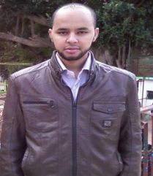
Nom et Prénom : Mohamed Mahmoud / Ahmed / El Medah
Data et leu de Naissance : 12 / 12 / 1988 a Zouerate
Nationalité : Mauritanie
Situation de Famille : Mariée
Tel : 36293750 – 46468929
E- mail : hamodymedah@gmail.com

Les Diplômes
- Master 1 en Physique Appliquée
Option : Energie renouvelable
- Licence Professionnelle en Physique Appliquée
Option : Electronique – Electrotechnique – Automatique (EEA)
- Baccalauréat de L’enseignement Secondaire
Option : Mathématiques

Les Expériences
- Stage 1 mois en SNIM dans le service électrique.
- Stage 4 mois dans la société LAZOU en Bearutique.
- Etude d’anglais 8 mois.
- Permis de conduire
Les Formations
- 2009 Baccalauréat de L’Enseignement Secondaire
- 2010 1er Année en Faculté de Science et Technique
Option : Mathématiques – physique – Informatique
- 2011 2er Année en Faculté de Science et Technique
Option : Physique Applique
- 2012 3er Année en Faculté de Science et Technique
Option : Electronique – Electrotechnique – Automatique (EEA)
- 2014 Master 1 en physique applique en Faculté de Science et Technique
Option : Energie renouvelable

Les logiciels
HOMER
RETScreen
Wasp

Les Langues
Arabe : très bien
Anglais : très bien
Français : bien

